BỘ TÀI CHÍNH
TỔNG CỤC HẢI QUAN

TÀI LIỆU HƯỚNG DẪN SỬ DỤNG

Cổng thông tin một cửa quốc gia
Quy trình: Đăng ký Cấp giấy chứng nhận xuất xứ ưu đãi (C/O).

Hà Nội, 12/2014
MỤC LỤC
1 GIỚI THIỆU 2
1.1 Tổng quan về Cổng thông tin một cửa Quốc gia 2
1.2 Mục đích ý nghĩa tài liệu 2
1.3 Phạm vi tài liệu 2
1.4 Các thuật ngữ và từ viết tắt 2
1.5 Cấu trúc tài liệu 2
2 GIỚI THIỆU CÁC CHỨC NĂNG 3
Các chức năng khai báo C/O 3
Tra cứu tờ khai Hải quan 3
Danh sách giấy phép C/O 3
3 HƯỚNG DẪN SỬ DỤNG CÁC CHỨC NĂNG HỆ THỐNG 4
Các chức năng khai báo hồ sơ C/O 4
3.1.1 Khai báo C/O (form D) 4
3.1.2 Danh sách C/O 7
3.1.3 Theo dõi trạng thái C/O 8
3.1.4 Tìm kiếm C/O 9
Tra cứu tờ khai Hải quan 10
3.1.5 Tra cứu tờ khai Hải quan 10
3.1.6 Gửi tờ khai Hải quan sang Bộ Công Thương 11
Danh sách giấy phép C/O 12
3.1.7 Tra cứu giấy phép C/O 12
4 PHỤ LỤC 16

GIỚI THIỆU

1.1 Tổng quan về Cổng thông tin một cửa Quốc gia
Hệ thống thông tin phục vụ triển khai cơ chế hải quan một cửa quốc gia được triển khai để đáp ứng yêu cầu kết nối với doanh nghiệp và các Bộ, Ngành có liên quan trong việc cấp phép và chứng nhận xuất xứ. Hệ thống sẽ đáp ứng các yêu cầu:
Tiếp nhận và phản hồi thông tin cho các doanh nghiệp tham gia khai báo các thủ tục hành chính liên quan lĩnh vực xuất nhập khẩu thông qua phương thức điện tử;
Trao đổi thông tin với hệ thống nghiệp vụ Hải quan và các Bộ ngành trong triển khai cơ chế Một cửa Quốc gia hướng tới kết nối với cơ chế Một cửa Quốc gia.

1.2 Mục đích ý nghĩa tài liệu
Tài liệu được xây dựng nhằm hướng dẫn doanh nghiệp khai báo bộ hồ sơ xin Cấp giấy chứng nhận xuất xứ ưu đãi (C/O). Trên hệ thống cổng tiếp nhận Hải quan một cửa Quốc gia.

1.3 Phạm vi tài liệu
Tài liệu được áp dụng cho doanh nghiệp thực hiện chức năng quản lý, tìm kiếm, xem, khai báo… bộ hồ sơ xin Cấp giấy chứng nhận xuất xứ ưu đãi (C/O) trên hệ thống cổng tiếp nhận Hải quan một cửa Quốc gia.

1.4 Các thuật ngữ và từ viết tắt
Thuật ngữ | Định nghĩa | Ghi chú
HDSD | Hướng dẫn sử dụng
XNK | Xuất nhập khẩu

1.5 Cấu trúc tài liệu
Phần 1 Giới thiệu: Giới thiệu chương trình, nêu mục tiêu, phạm vi, các thuật ngữ và cấu trúc tài liệu , đối tượng sử dụng Tài liệu ........
Phần 2 Giới thiệu các chức năng của chương trình.ghi nhận trong tài liệu này
Phần 3 Hướng dẫn sử dụng các chức năng đã nêu trong Phần 3
Phần 4 Phụ lục

GIỚI THIỆU CÁC CHỨC NĂNG

Các chức năng khai báo C/O
STT | Chức năng | Mô tả | Đối tượng sử dụng
 | Khai báo C/O | Cho phép doanh nghiệp khai báo C/O | Doanh nghiệp
 | Danh sách C/O | Cho phép doanh nghiệp xem danh sách C/O do đơn vị mình khai báo | Doanh nghiệp
 | Theo dõi trạng thái C/O | Cho phép doanh nghiệp theo dõi trạng thái C/O do đơn vị mình khai báo | Doanh nghiệp
 | Tìm kiếm C/O | Cho phép doanh nghiệp tìm kiếm C/O do đơn vị mình khai báo | Doanh nghiệp

Tra cứu tờ khai Hải quan
STT | Chức năng | Mô tả | Đối tượng sử dụng
 | Tra cứu tờ khai Hải quan | Cho phép doanh nghiệp:  - Tra cứu tờ khai Hải quan  - Xem thông tin hàng hóa | Doanh nghiệp
 | Gửi tờ khai Hải quan sang Bộ Công Thương | Cho phép doanh nghiệp gửi tờ khai Hải quan sang hệ thống eCosys của Bộ Công Thương | Doanh nghiệp

Danh sách giấy phép C/O
STT | Chức năng | Mô tả | Đối tượng sử dụng
1 | Tra cứu giấy phép C/O | Cho phép doanh nghiệp:  - Tra cứu giấy phép C/O  - Xem, In giấy phép C/O | Doanh nghiệp

HƯỚNG DẪN SỬ DỤNG CÁC CHỨC NĂNG HỆ THỐNG

Các chức năng khai báo hồ sơ C/O

Khai báo C/O (form D)
Cho phép doanh nghiệp khai báo bộ hồ sơ xin Cấp giấy chứng nhận xuất xứ ưu đãi (C/O).
Bước 1: Doanh nghiệp đăng nhập thành công vào Cổng thông tin Một cửa Quốc gia. Từ menu chính chọn “Thủ tục Bộ Công Thương” -> vào chức năng “Khai báo C/O”. Hệ thống mở màn hình Khai báo C/O:
Chú ý: Khi mở màn hình -> xảy ra lỗi trình duyệt không mở được khai báo. Người dùng chọn biểu tượng lá chắn. Sau đó chọn mục Options -> Disable protection for now. Sau đó mở lại màn hình Khai báo C/O => Màn hình khai báo sẽ được hiển thị.
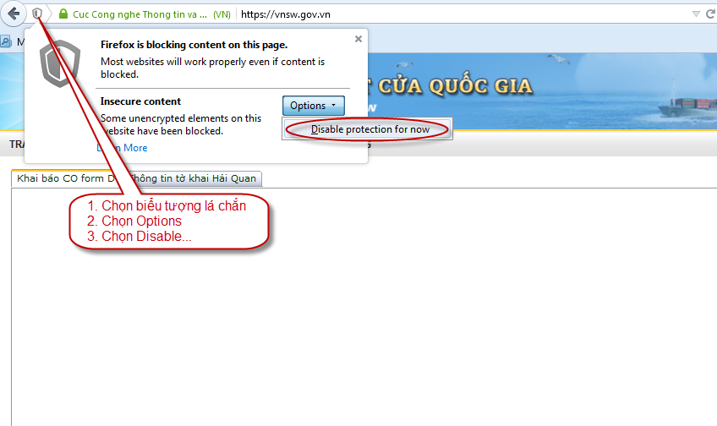
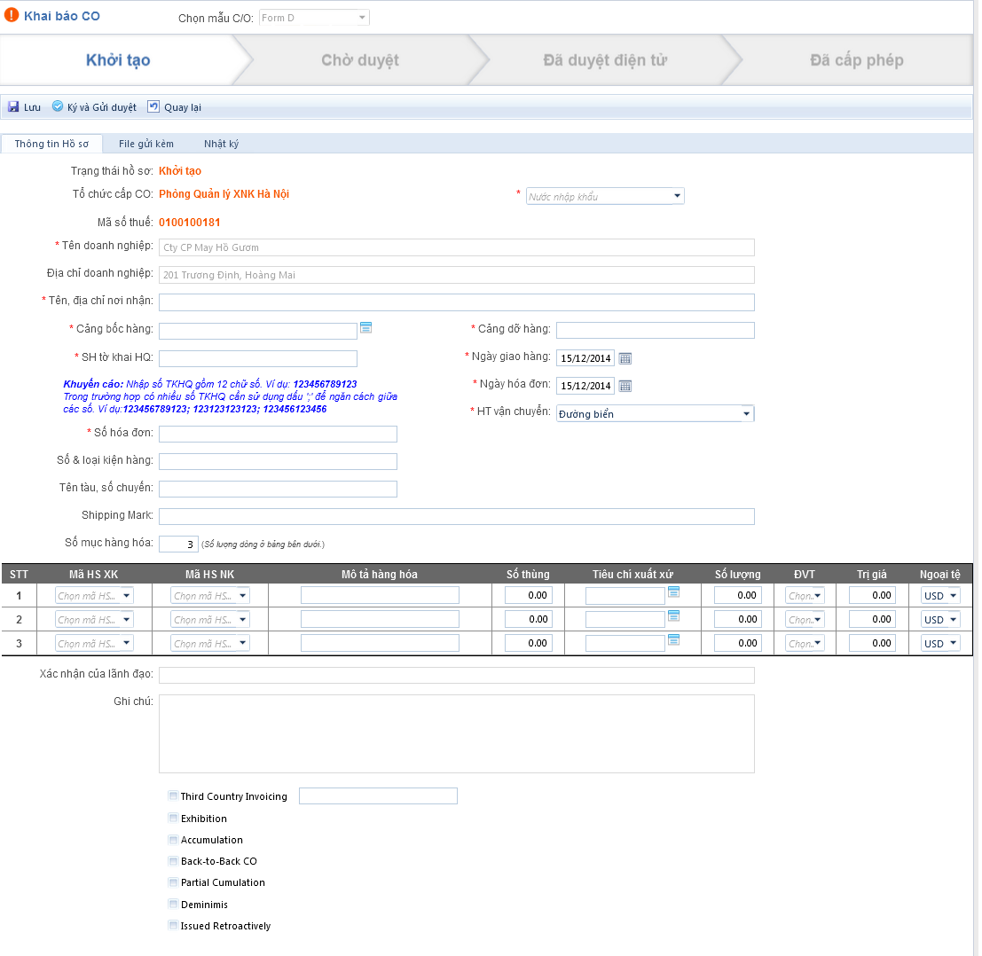Hình 1: Màn hình khai báo C/O
Bước 2: Người dùng nhập thông tin hồ sơ C/O. Các trường có dấu sao (*) là các trường bắt buộc nhập, những ô còn lại nếu có thông tin thì doanh nghiệp nhập, không thì có thể đế trống.
Các thông tin bắt buộc nhập:
- Nước nhập khẩu(*)
- Tên, địa chỉ nơi nhận(*): là Tên địa chỉ khách hàng.
- Cảng bốc hàng(*): chọn từ danh mục Cửa khẩu
- Cảng dỡ hàng(*): nhập cảng đến (ghi rõ tên nước)
- SH tờ khai HQ(*): nhập số hiệu tờ khai xuất khẩu
- Ngày giao hàng(*): có thể đánh theo format dd/mm/yy hoặc nhấp chuột vào biểu tượng để chọn ngày tháng.
- Số hóa đơn(*)
- Ngày hóa đơn(*)
- HT vận chuyển(*)
- Số mục hàng hóa(*): số bản ghi doanh nghiệp cần để khai hàng hóa:
- Mã HS XK(*): nhập đúng quy cách Mã HS XK, nhập theo mã có trong hệ thống
- Mã HS NK(*): có thể copy từ Mã HS XK sang Mã HS NK, hoặc tự đánh Mã HS NK
- Mô tả hàng hóa(*)
- Số thùng(*)
- Tiêu chí xuất xứ(*)
- Số lượng(*)
- Đơn vị tính(*)
- Trị giá(*)
- Ngoại tệ(*)
Các thông tin không bắt buộc nhập:
- Số và loại kiện hàng
- Tên tàu, số chuyến
- Shipping Map
- Các mục phụ: Third Country invoicing, Exhibition, Back-to-Back C/O,... nếu có thông tin doanh nghiệp tích chọn.
Bước 3: Lưu, ký và gửi phê duyệt C/O
- Nhấn nút Lưu -> C/O sẽ lưu tạm và có thể chỉnh sửa;
- Nhấn nút Ký và gửi duyệt (ký bằng chữ ký số) nếu muốn gửi hồ sơ C/O lên phòng quản lý XNK phê duyệt:
- Hệ thống hiện bảng yêu cầu nhập mã pin, doanh nghiệp nhập vào mã pin: 123456789;
- Nhấn OK -> hồ sơ C/O được gửi lên phòng quản lý XNK để phê duyệt (lúc này không sửa được hồ sơ).
- Sau khi hệ thống hiện thông báo Lưu/Gửi phê duyệt C/O thành công -> nhấn chuột vào “Danh sách C/O” để kết thúc khai báo C/O và theo dõi trạng thái C/O cần xem:
- Nhấn Sửa nếu muốn sửa bộ hồ sơ hoặc ký duyệt bộ hồ sơ đã lưu tạm.

Danh sách C/O
Chức năng này cho phép người dùng theo dõi trạng thái C/O (theo dõi xem C/O đã được cấp phép, phòng Quản lý xuất/nhập khẩu ký duyệt, cấp số hay chưa).
Bước 1: Trên màn hình Khai báo C/O, tại tab Khai báo CO form D -> vào menu “Khai báo C/O” phía bên trái màn hình -> Nhấn vào “Danh sách C/O” -> Màn hình danh sách C/O được hiển thị như sau:
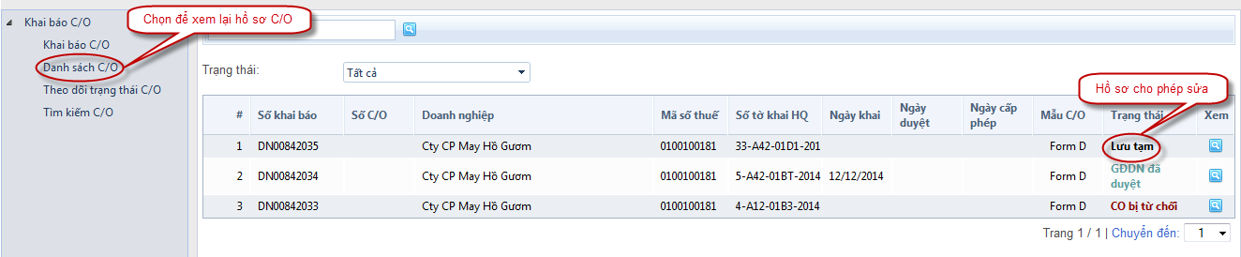
Hình 2: Màn hình danh sách C/O
Danh sách C/O có các trạng thái sau:
- Lưu tạm: Hồ sơ C/O đã được lưu tạm trên tài khoản của doanh nghiệp. C/O ở trạng thái này chưa được chuyển tới Tổ chức cấp C/O. Doanh nghiệp có thể lưu thông tin của C/O tại bất cứ máy tính nào có kết nối Internet. C/O ở trạng thái “Lưu tạm” có thể được mở ra để sửa hoặc Ký và gửi duyệt sau này.
- GĐDN đã duyệt: C/O đã được chuyển tới Tổ chức cấp C/O. Doanh nghiệp không thể sửa thông tin hay xoá hồ sơ C/O này.
- C/O đã được cấp số: Phòng quản lý XNK tiếp nhận hồ sơ C/O và cấp số C/O
- C/O đã duyệt điện tử: Phòng quản lý XNK đã ký duyệt và cấp số điện tử.
- C/O đã được cấp phép: Phòng quản lý XNK đã cấp phép C/O, sau khi so sánh bản khai điện tử và bản khai giấy.
- C/O bị từ chối: Phòng quản lý XNK từ chối cấp C/O. Doanh nghiệp vào danh sách hồ sơ C/O để xem lý do từ chối và sửa lại thông tin C/O theo yêu cầu. Sau khi hoàn thành việc sửa thông tin, doanh nghiệp ký duyệt lại C/O để gửi bộ C/O này tới Tổ chức cấp C/O.
- C/O bị loại bỏ: Phòng quản lý XNK loại bỏ hồ sơ xin cấp C/O. Doanh nghiệp vào danh sách hồ sơ C/O xem lý do bị loại bỏ.
- C/O có nghi vấn: Phòng quản lý XNK xem xét hồ sơ C/O và xét duyệt trạng thái hồ sơ C/O có nghi vấn. Doanh nghiệp vào danh sách hồ sơ C/O xem lý do C/O có nghi vấn.
- C/O bị hủy: Phòng quản lý XNK hủy hồ sơ xin cấp C/O. Doanh nghiệp vào danh sách hồ sơ C/O xem lý do bị hủy.

Theo dõi trạng thái C/O
Chức năng giúp người dùng tìm kiếm thông tin hồ sơ theo trạng thái và từ khóa bất kỳ.
Bước 1: Tại tab Khai báo CO form D -> vào menu “Khai báo C/O” phía bên trái màn hình -> Nhấn “Theo đõi trạng thái C/O” -> Màn hình Theo dõi trạng thái C/O được hiển thị như sau:
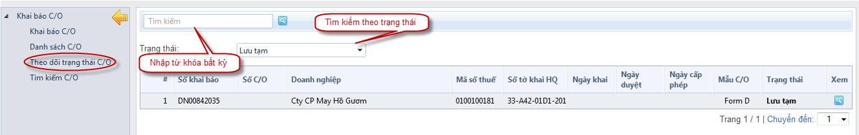
Hình 3: Màn hình theo dõi trạng thái C/O
Bước 2: Người dùng nhập từ khóa bất kỳ vào ô Tìm kiếm và nhấn Enter -> Hiển thị kết quả tìm kiếm thèo từ khóa nhập vào.
Bước 3: Nhấn vào nút “” -> mở màn hình Xem chi tiết thông tin hồ sơ C/O:
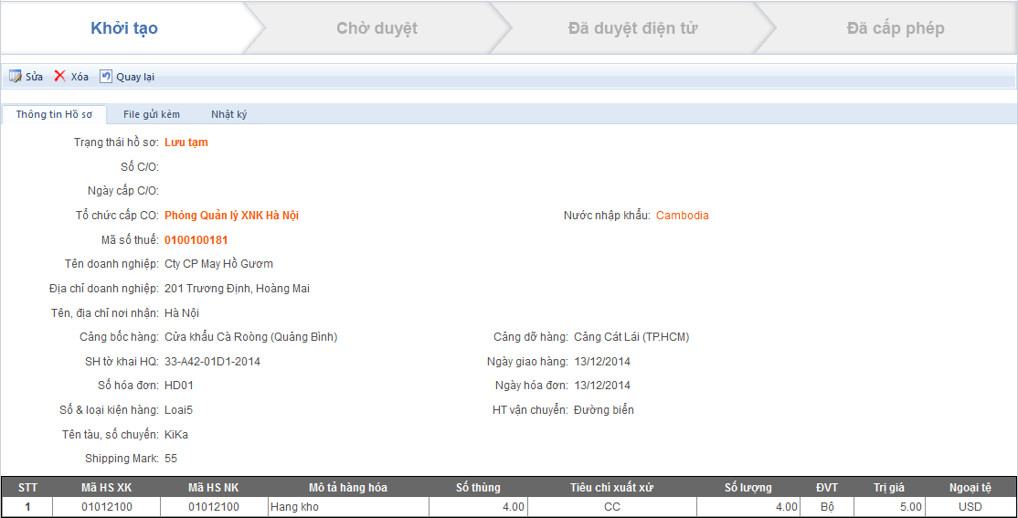
Hình 4: Màn hình chi tiết thông tin hồ sơ C/O

Tìm kiếm C/O
Chức năng giúp người dùng tìm kiếm thông tin hồ sơ theo các tiêu chí tìm kiếm.
Bước 1: Tại tab Khai báo CO form D -> vào menu “Khai báo C/O” phía bên trái màn hình -> Nhấn vào “Tìm kiếm C/O” -> Mở màn hình Tìm kiếm C/O:
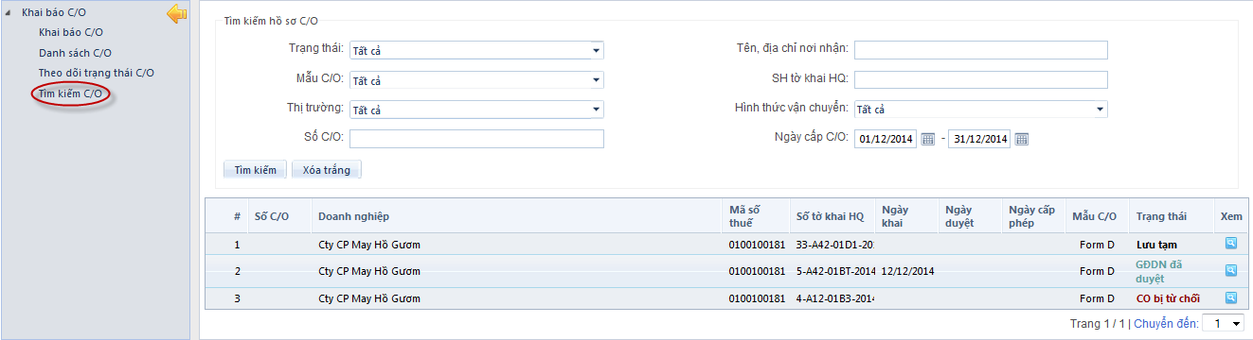
Hình 5: Màn hình tìm kiếm C/O
Bước 2: Người dùng nhập tiêu chí tìm kiếm hồ sơ C/O:
- Trạng thái
- Tên địa chỉ nơi nhận
- Mẫu C/O
- SH tờ khai HQ
- Thị trường
- Hình thức vận chuyển
- Số C/O
- Ngày cấp C/O
Bước 3: Nhấn nút “Tìm kiếm” => Hiển thị kết quả tìm kiếm theo thông tin đã nhập:
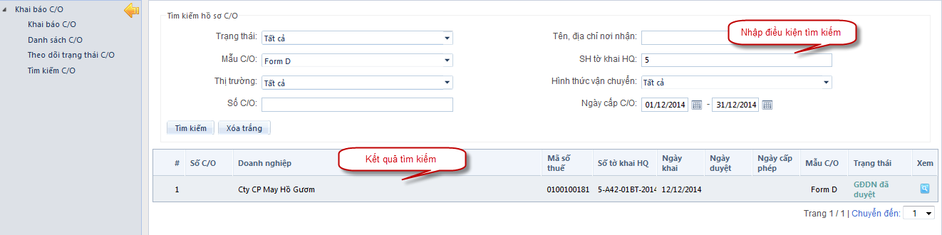
Hình 6: Màn hình kết quả tìm kiếm C/O
Bước 4: Nhấn nút “” -> mở màn hình Xem chi tiết thông tin hồ sơ:
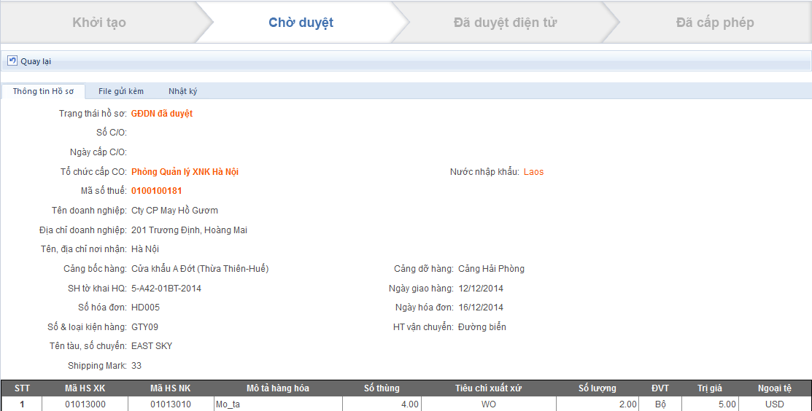
Hình 7: Màn hình chi tiết thông tin hồ sơ C/O

Tra cứu tờ khai Hải quan

Tra cứu tờ khai Hải quan
Chức năng này cho phép doanh nghiệp vào tra cứu thông tin hàng hóa trong tờ khai Hải quan dựa trên các tiêu chí tìm kiếm đầu vào.
Bước 1: Doanh nghiệp đăng nhập trên Cổng tiếp nhận của hệ thống Một cửa. Từ menu “Thủ tục Bộ Công Thương” -> vào “Khai báo giấy phép C/O” -> chọn Tab “Tra cứu tờ khai Hải quan”. Hệ thống mở màn hình Tra cứu tờ khai Hải quan:
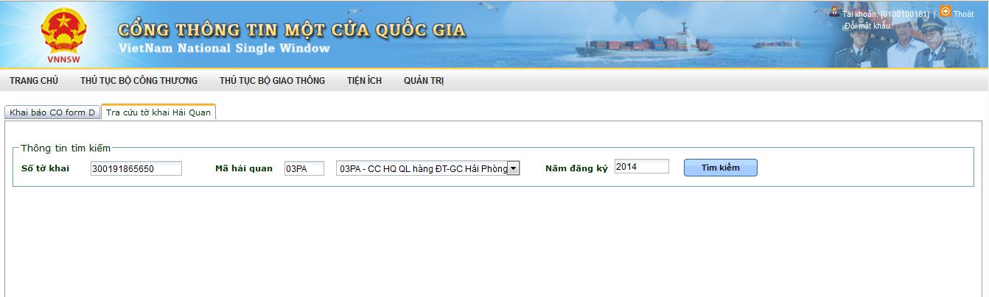
Hình 8: Màn hình tra cứu tờ khai Hải quan
Bước 2: Doanh nghiệp nhập vào các tiêu chí tìm kiếm: Số tờ khai, Mã Hải quan, Năm đăng ký -> Nhấn nút “Tìm kiếm” -> Màn hình hiển thị kết quả tìm kiếm tương ứng với các tiêu chí đầu vào:
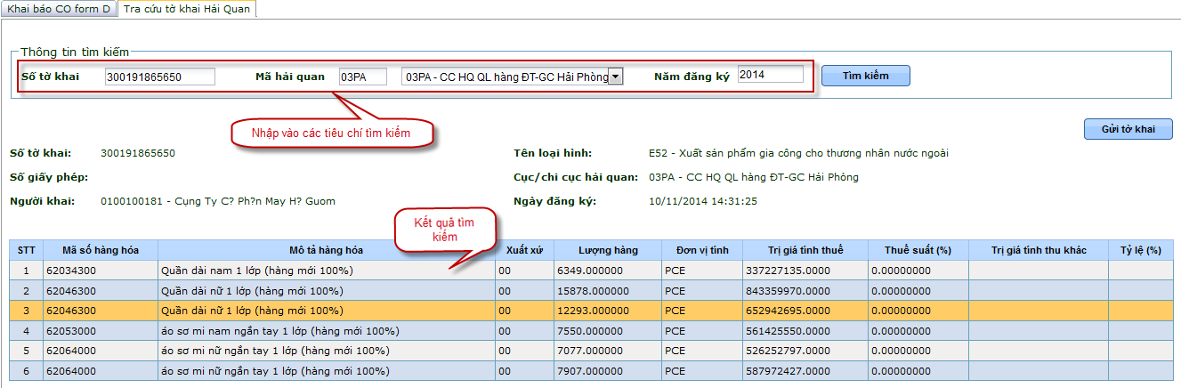
Hình 9: Màn hình kết quả tra cứu tờ khai Hải quan
Cho phép doanh nghiệp xem các thông tin của tờ khai: Số giấy phép, Tên loại hình, Ngày đăng ký, Thông tin hàng hóa.

Gửi tờ khai Hải quan sang Bộ Công Thương
Chức năng này cho phép doanh nghiệp gửi tờ khai Hải quan sang hệ thống eCosys của Bộ Công Thương.
Bước 1: Sau khi doanh nghiệp tra cứu tờ khai Hải quan -> nhấn nút “Gửi tờ khai” (phần khoanh đỏ trên màn hình):
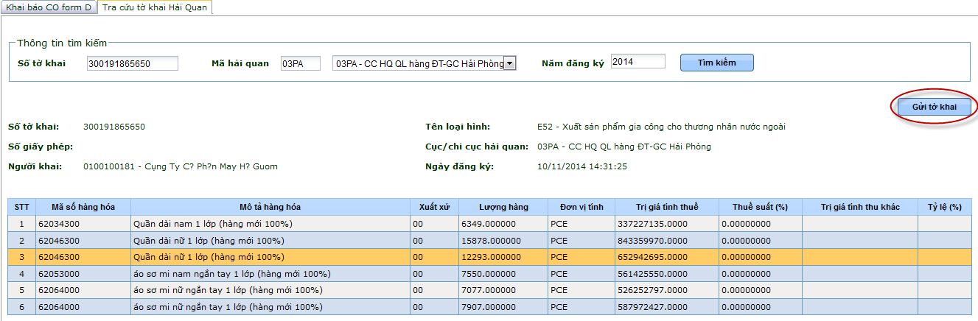
Hình 10: Màn hình gửi tờ khai Hải quan
Hệ thống hiển thị thông báo gửi thành công sang Bộ Công Thương:
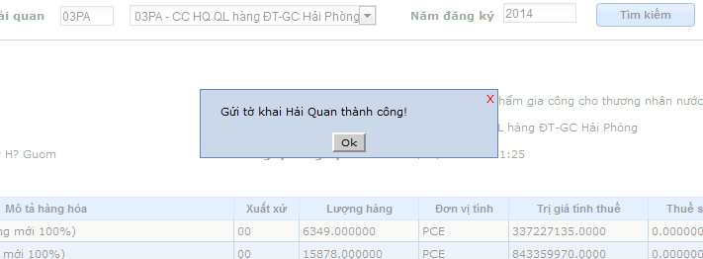
Hình 11: Màn hình gửi tờ khai Hải quan thành công

Danh sách giấy phép C/O

Tra cứu giấy phép C/O
Chức năng này giúp doanh nghiệp tra cứu thông tin hồ sơ xin cấp giấy chứng nhận xuất xử ưu đãi (C/O) và xem chi tiết, in thông tin giấy phép C/O.
Bước 1: Doanh nghiệp đăng nhập thành công vào Cổng thông tin Một cửa Quốc gia -> Từ menu “Thủ tục Bộ Công Thương” -> vào “Khai báo C/O” -> chọn “Danh sách C/O”. Hệ thống hiển thị màn hình Danh sách thông tin giấy phép C/O:
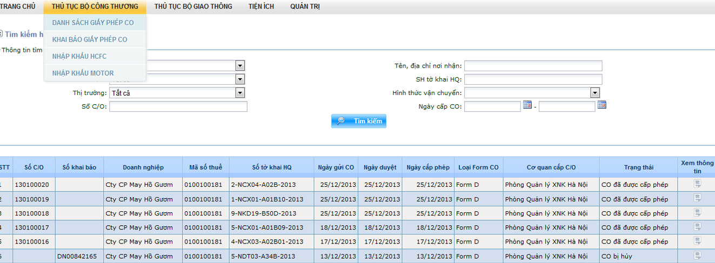
Hình 12: Màn hình danh sách giấy phép C/O
Giấy phép C/O trả về có các trạng thái:
- C/O đã duyệt điện tử
- C/O đã được cấp phép
- C/O bị loại bỏ
- C/O bị hủy
Bước 2: Nhập thông tin tìm kiếm và nhấn nút “Tìm kiếm”. Hiển thị kết quả tìm kiếm theo điều kiện tìm kiếm tương ứng:
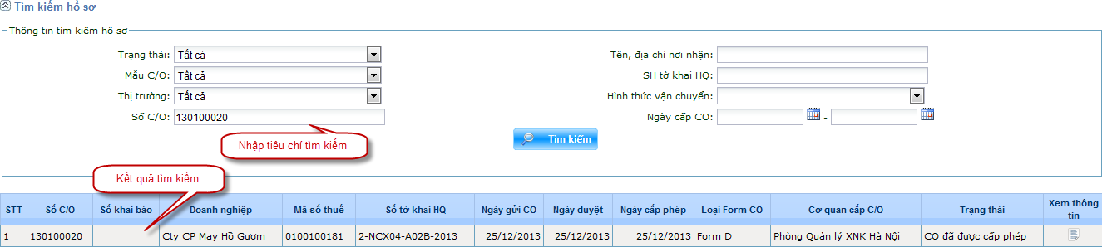
Hình 13: Màn hình kết quả tìm kiếm giấy phép C/O
Bước 3: Nhấn nút “” tại cột xem thông tin -> Mở màn hình Xem chi tiết thông tin giấy phép C/O:
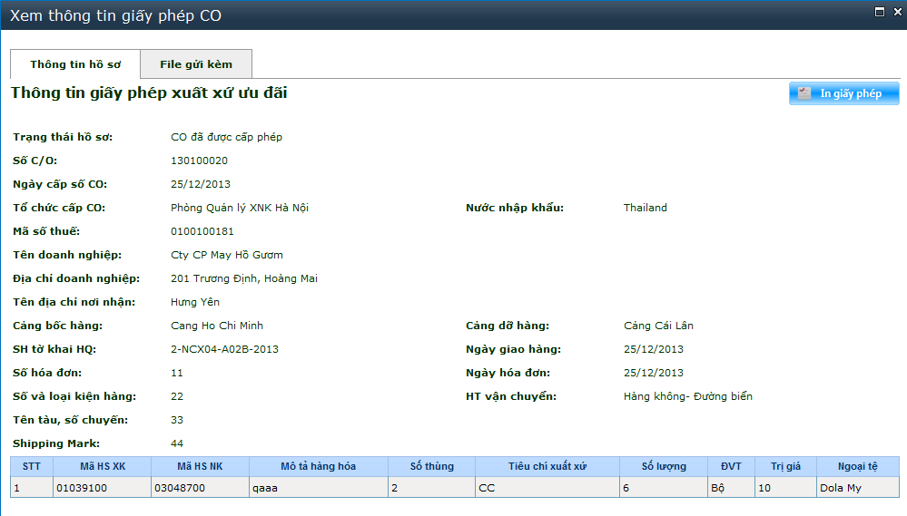
Hình 14: Màn hình chi tiết thông tin giấy phép C/O
Bước 4: Nhấn nút In giấy phép để xuất thông tin giấy phép ra file exel -> cho phép doanh nghiệp in thông tin giấy phép C/O:

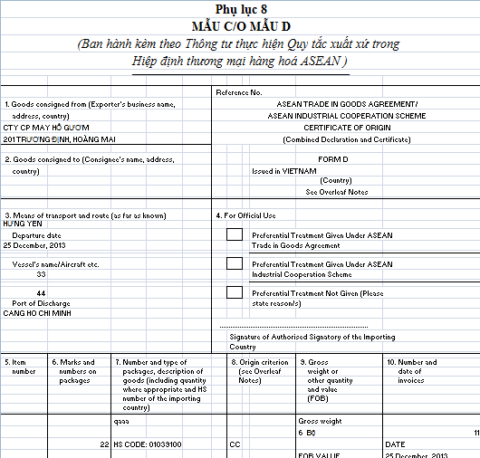
Hình 15: Thông tin chi tiết giấy phép C/O khi xuất ra file excel

PHỤ LỤC
Hướng dẫn cài đặt, sử dụng phần mềm quản lý chữ ký số
- Trên Cổng thông tin Một cửa Quốc gia, vào màn hình khai báo C/O -> Hiển thị popup cài đặt phần mềm quản lý chữ ký số của Bộ Công thương:
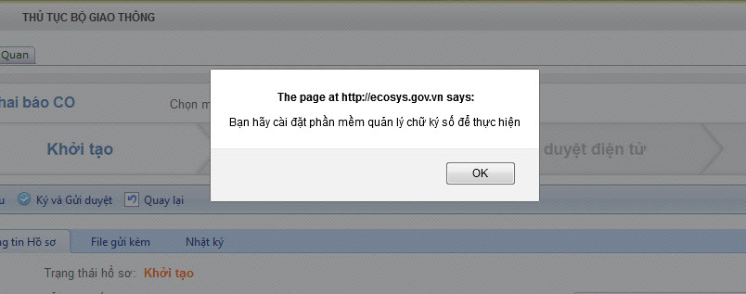
- Nhấn “OK” để thực hiện cài đặt -> Mở ra màn hình download phần mềm, nhấn Save File
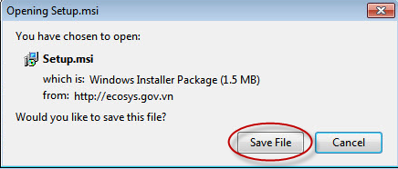
- Sau khi cài đặt xong phần mềm trên máy tính cá nhân -> doanh nghiệp vào khai báo C/O. Trong khi khai báo, màn hình có thể sẽ hiện ra nhiều lần popup (như bước 1) -> nhấn Allow… (phần bôi đỏ):
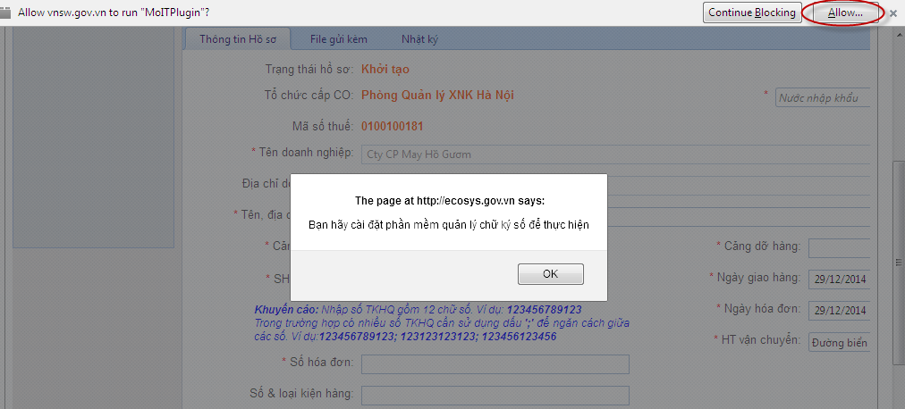
- Nhấn nút “Allow and Remember” (phần bôi đỏ):
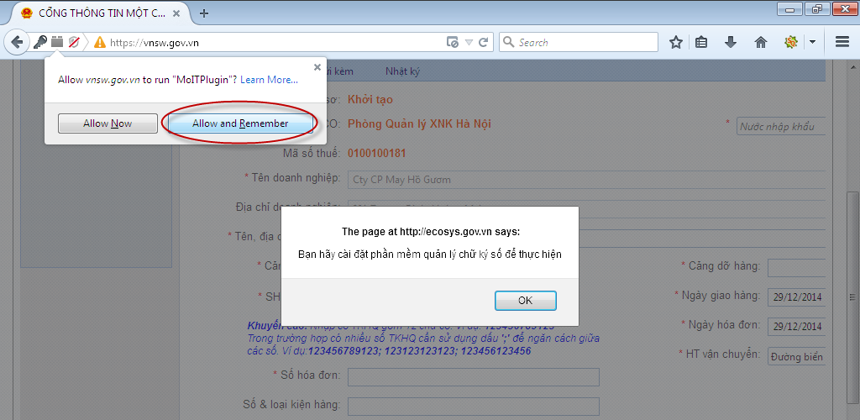
- Sau khi khai báo C/O xong và nhấn “Ký và Gửi duyệt” -> màn hình không hiển thị popup để ký chữ ký số (vì chưa bật popup)
- Cách 1: Nhấn vào Options -> “Allow pop-ups for vnsw.gov.vn”:
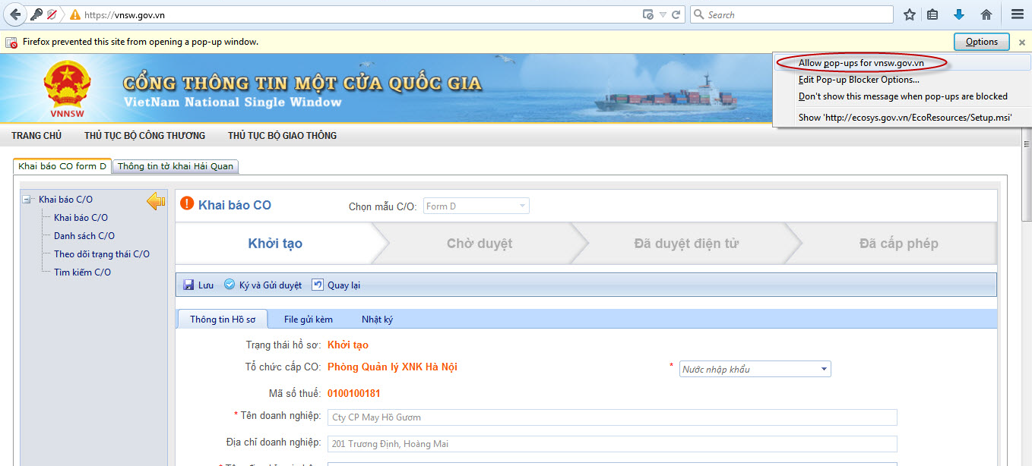
- Nếu không hiển thị Options như hình trên, thực hiện các thao tác:
- Vào phần cài đặt trên firefox -> nhấn Options:
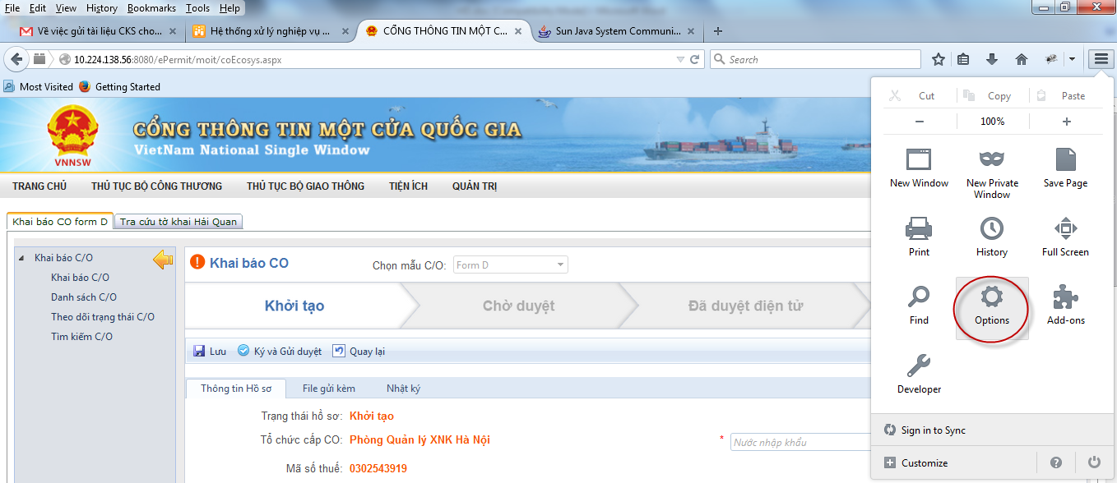
- Vào mục Content: Bỏ tích chọn tại “Block pop-up windows” -> nhấn OK:
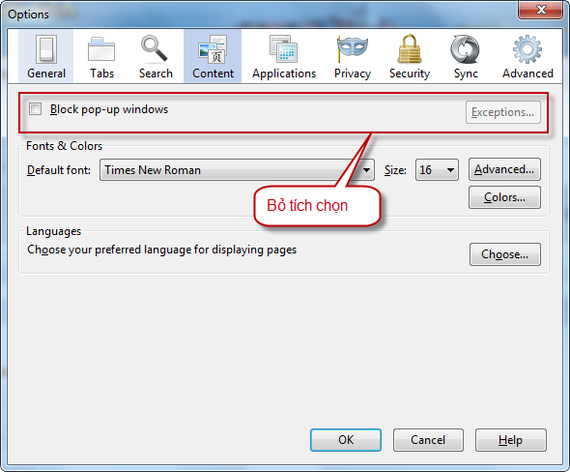
- Nhấn lại “Ký và Gửi duyệt” -> màn hình sẽ mở popup để ký số.

